**技 术 文 件**

**技术文件名称**：Intewell OS用户态操作localbus物理地址的方法

**技术文件编号**：20240228

**版 本**：1.0

**科东（广州）软件技术有限公司**

# 一、目的和适用范围

本文档适用于广数飞腾E2000板级（其他ARM板级同理可作为参考），用于指导开发人员在Inteewll OS中，在用户态操作物理地址。

同时也能处理Intewell sdk读写0x10000000导致程序死掉，不能访问此物理地址的问题。其原因是因为0x10000000这个物理地址，没有在Intewell sdk默认的可操作范围内，解决方案就是将0x10000000这个物理地址在Intewell sdk中，添加进可操作范围，具体方法如下。

# 二、新增物理空间配置

**1、在Intewell sdk，也就是IDE中，将配置项目中的“实时虚拟机调度配置”切换为专家模式。**

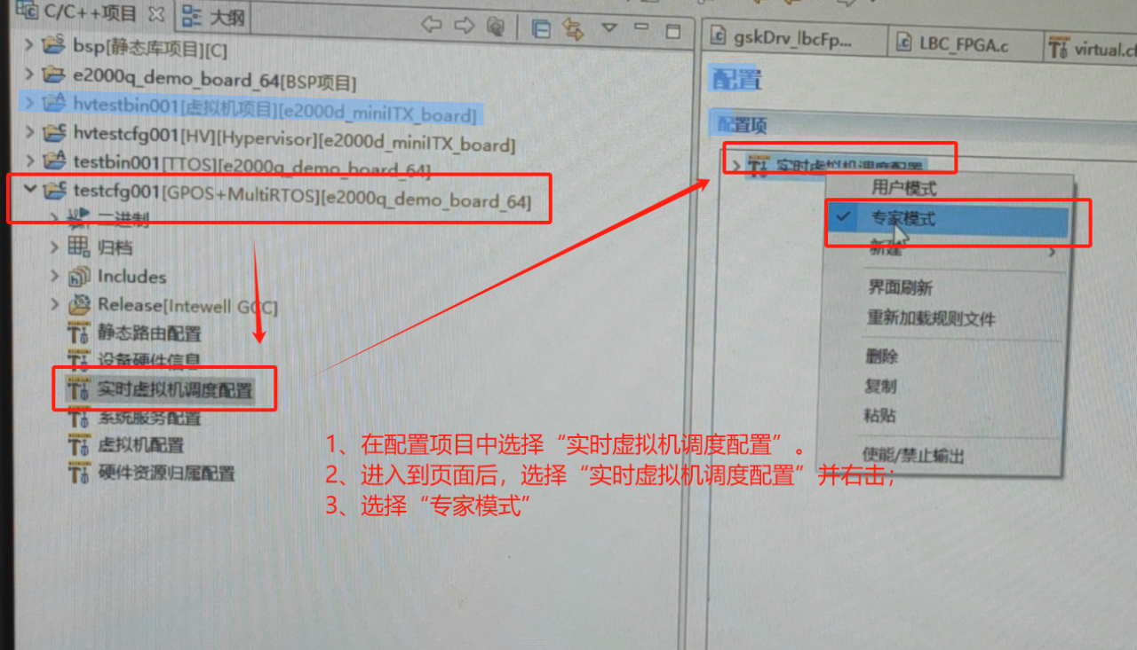

**2、按顺序选择【空间配置】->【物理空间配置】->【IO】。**

**并在【IO】处鼠标右键选择【新建】->【存储设备配置】。**

**3、将新出现的存储设备配置修改为LocalbusSpace，表示当前的LBC总线，同时将物理空间起始地址设置为0x1000 0000，空间大小设置为0x200 0000。**

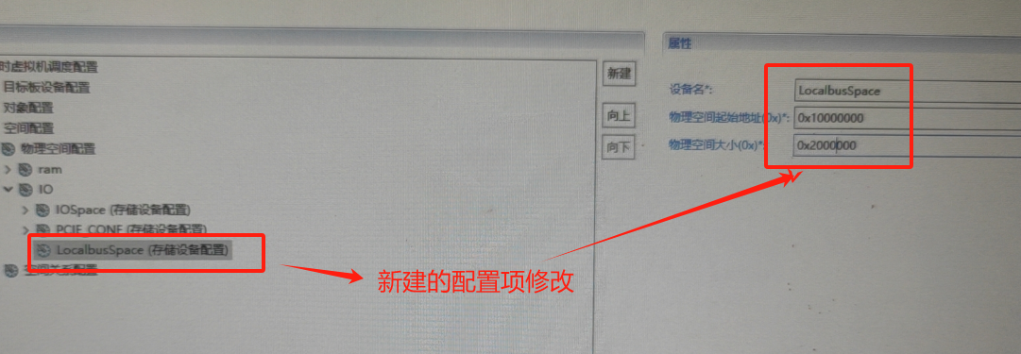

**4、进行保存后，再在【LocalbusSpace】处鼠标右击，选择【新建】->【存储空间配置】**

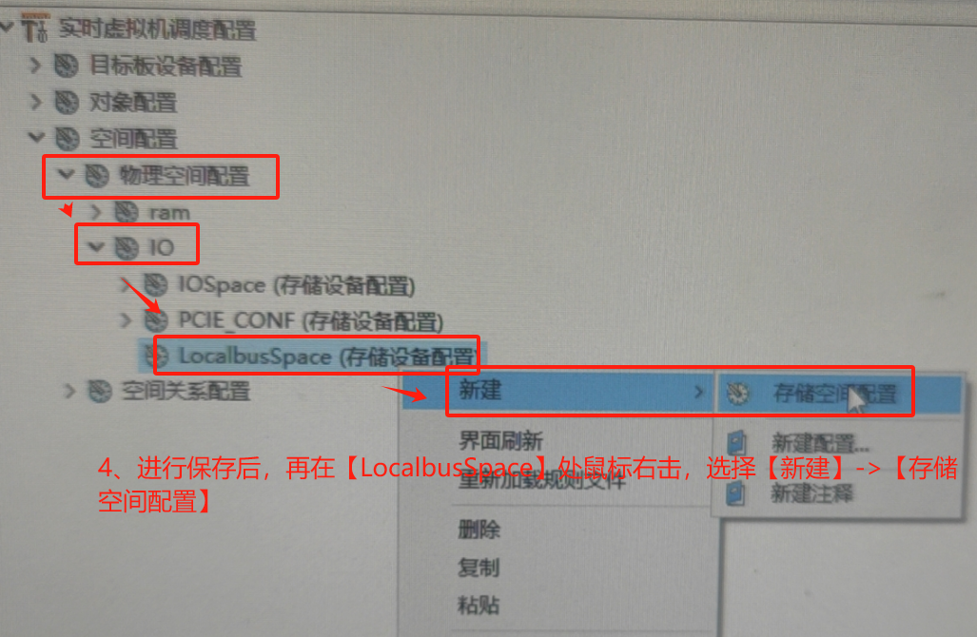

**5、这时会出现一个新的空间存储配置，将新出现的存储设备配置修改为LocalBusSpace（名字可以自定义，此处举例为LocalBusSpace），同时将物理空间起始地址设置为0x1000 0000，空间大小设置为0x200 0000，并保存。**

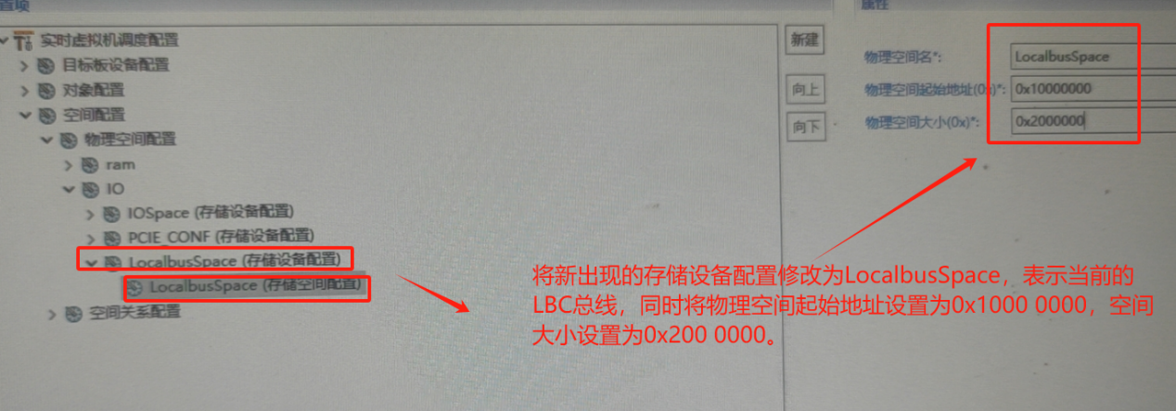

# 三、新增空间关系配置

**1、完成保存后，按顺序选择【空间配置】->【空间关系配置】->【核心空间配置】。**

**并在【核心空间配置】处鼠标右击选择【新建】->【普通空间】。**

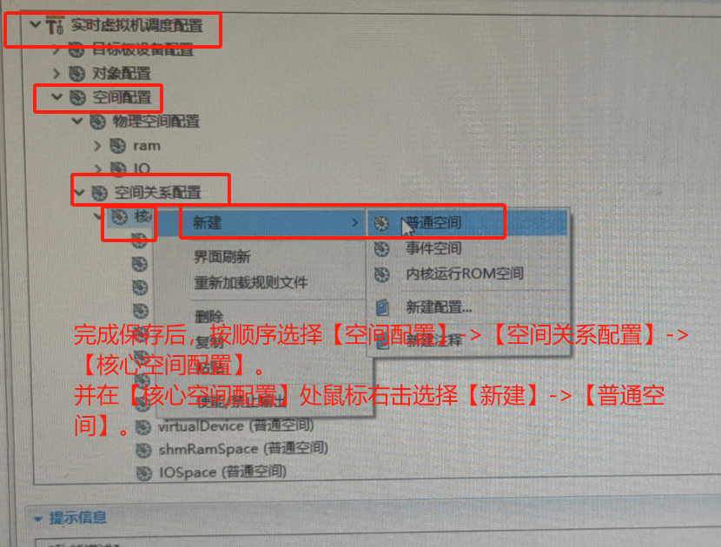

**2、新建的普通空间如下：**

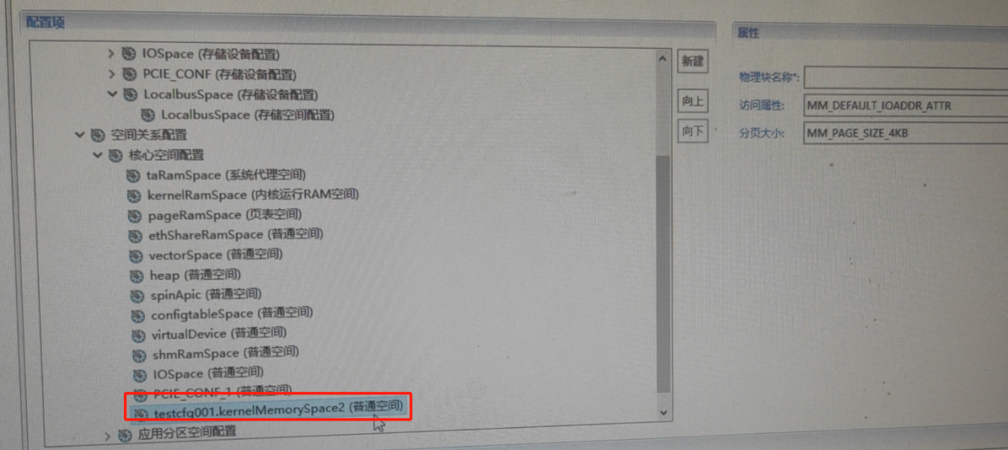

**3、在新建的普通空间右边的属性配置中，【物理块名称】选择刚刚我们新建的“LocalbusSpace”。**

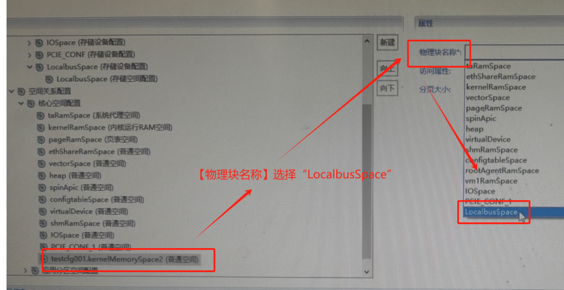

**4、【访问属性】选择“MM_DEFAULT_USER_IOADDR_ATTR”。**

**记住，这一步不能选错，选错了RTOS程序访问localbus物理地址还是会崩。**

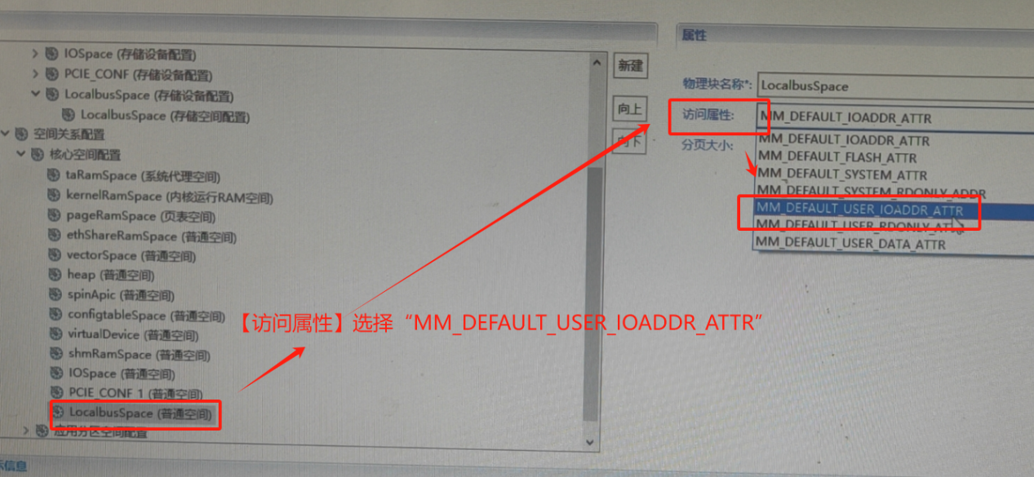

# 验证方法

**我们的物理地址是挂载一个外置FGPA芯片上，所以我们此次操作，使用的是FPGA通过LBC读写物理地址作为demo，同理延伸到其他物理地址。**

**1、在RTOS源码中包<io.h>头文件，<io.h>中有操作寄存器的函数，并写测试代码如下：**

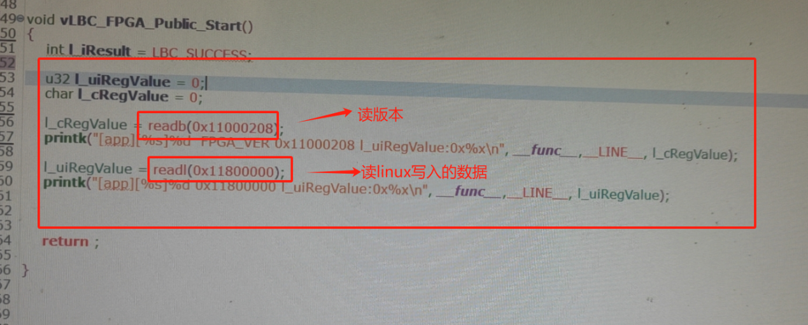

1. **在linux下做localbus配置如下：**

**./io -4 -w 0x28007000 0x1**

**./io -4 -w 0x28007010 0x80**

**./io -4 -w 0x28007058 0x2d**

**./io -4 -w 0x2800719c 0x1201**

**./io -4 -w 0x280071a0 0x4048**

**./io -4 -w 0x280071a4 0x2106**

**./io -4 -w 0x00028034004 0x00003003**

**./io -4 -w 0x00028034000 0x00003003**

**./io -4 -w 0x11800000 0x1234567**

1. **RTOS运行日志显示如图，读取0x11000208得出值为0x64，0x64表示FPGA的版本。同时读0x11800000得出值为0x12345678，与linux写入的值相同。**

# 1709101729416